高一数学（下）单元测试题题八（数学四综合）

学校：龙山中学 命题：冷松柏 徐雪梅 梁业兴 审题：尉晓峰

班别 姓名 学号 成绩
题号 | 一 | 二 | 三 |  |  |  |  |  | 总分
题号 | 一 | 二 | 17 | 18 | 19 | 20 | 21 | 22 | 总分
得分

（满分150，时间120分钟）

一、选择题。（每小题5分，共60分，请将所选答案填在括号内）
1. 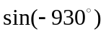的值是 （ ）
A．  B． C．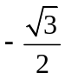 D．
2. 若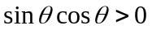，则在 （ ）
A．第一、二象限 B．第一、三象限
C．第一、四象限 D．第二、四象限
3. 已知命题：①向量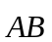与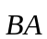是两平行向量.
②若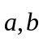都是单位向量，则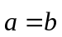.
③若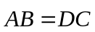，则A、B、C、D四点构成平行四边形.
④若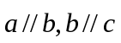，则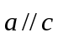.
其中正确命题的个数为 （ ）
A．1 B．2 C．3 D．4
4. 函数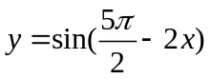 （ ）
A．是奇函数. B．是偶函数.
C．既不是奇函数也不是偶函数. D．奇偶性无法判断.
5. 在平行四边形ABCD中，若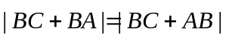，则必有 （ ）
A．ABCD是菱形 B．ABCD是矩形
C．ABCD是正方形 D．以上皆错
6. 已知是第三象限角，且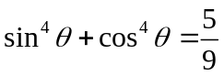，那么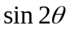的值为 （ ）
A．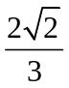 B．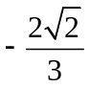 C． D．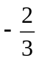
7. 已知点B的坐标为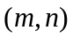，的坐标为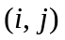，则点A的坐标为 （ ）
A. 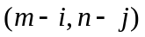 B. 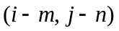 C．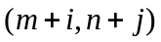 D．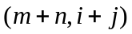
8. 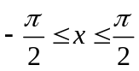 ，函数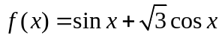的 （ ）
A. 最大值是1，最小值是 B. 最大值是1，最小值是
C. 最大值是2，最小值是 D．最大值是2，最小值是
9. 设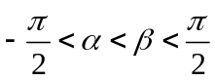，则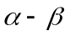的范围是 （ ）
A. 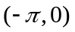 B. 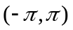 C．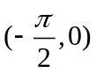 D．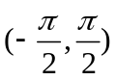
10. 已知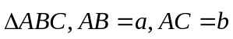，当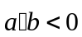时，为 （ ）
A. 钝角三角形 B. 直角三角形 C．锐角三角形 D．等腰三角形
11. 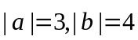，向量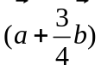 与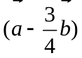的位置关系为 （ ）
A. 平行 B. 垂直 C．夹角为 D．不平行也不垂直
12. 已知实数满足关系式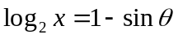，那么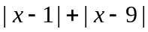的值是 （ ）
A. 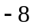 B. 8 C．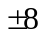 D．与的取值有关

二、填空题（每小题4分，共16分，请将答案填在横线上）
13. 已知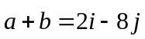，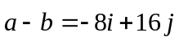，其中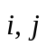是直角坐标系中轴、轴正方向上的单位向量，那么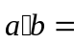 __________________.
14. 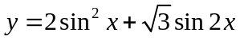的最大值是 ______________, 最小值是 _________________.
15. 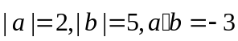，则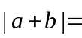 ____________, 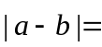_____________.
16. 函数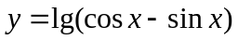的定义域是 ___________________________________.

三、解答题（本大题共74分，17—21题每题12分，22题14分）

17. 化简：
（1）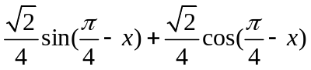； （2）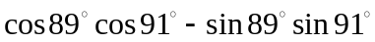；

（3）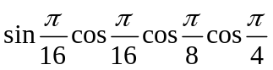； （4）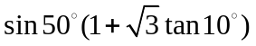.

18. 已知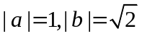，（1）若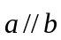，求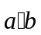；（2）若的夹角为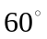，求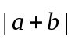；（3）若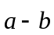与垂直，求与的夹角.

19. 已知函数y=Asin（ωx+）（A＞0，ω＞0）的大致图象如图所示
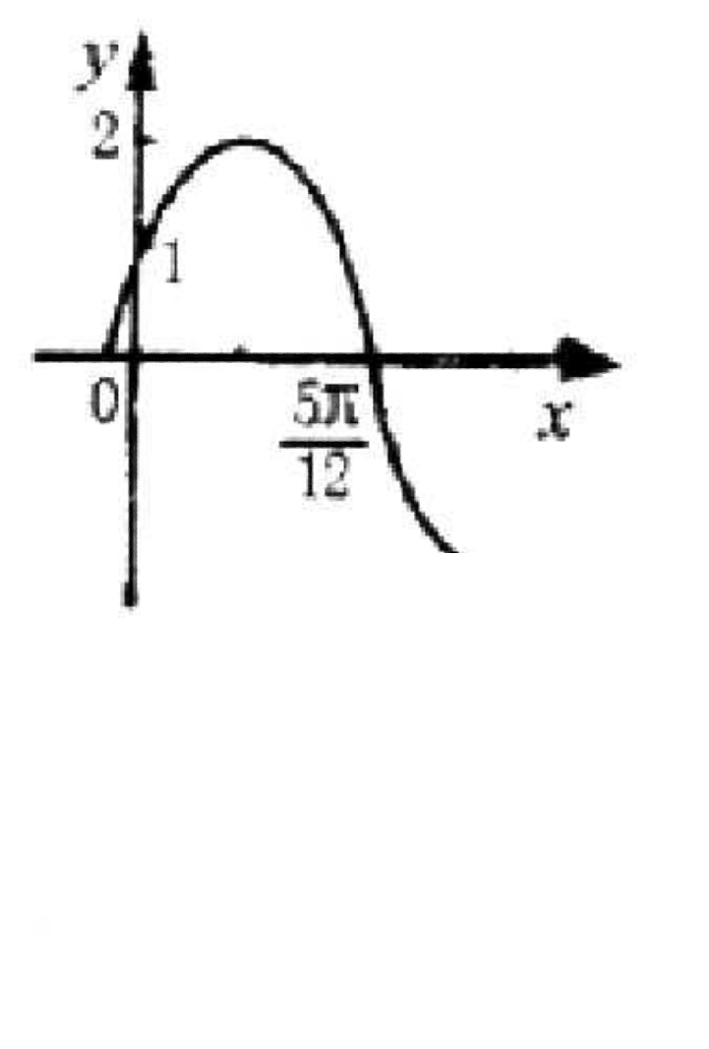
（1）试写出其一个函数解析式；

（2）由此图象须经过怎样的变换可得到函数y=sinx的图象？

20. 已知函数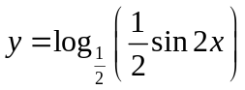
（1）求它的定义域、值域以及在什么区间上是增函数；
（2）判断它的奇偶性；
（3）判断它的周期性.

21. 若向量的始点为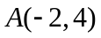，终点为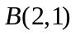，求：（1）向量的模；（2）与平行的单位向量的坐标；（3）与垂直的单位向量的坐标.

22. 已知定义在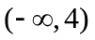上的减函数，使得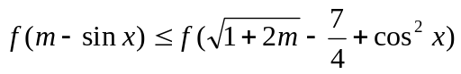 对于一切实数均成立，求实数m的范围.

